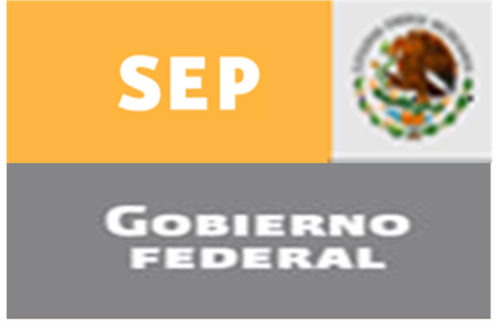 | Secretaría de Educación Pública  Coordinación General de Oficinas de Servicios Federales de Apoyo a la Educación

IX CONCURSO HISPANOAMERICANO DE ORTOGRAFÍA MÉXICO 2008

ANEXO 6: HORARIOS DE LLEGADA Y DE SALIDA

PAÍS:

- VIAJE DE LA DELEGACIÓN A LA CIUDAD DE MÉXICO

Medio de transporte
Línea aérea Núm. de Vuelo

Fecha de Salida | / / |  | Hora de Salida de la ciudad de origen
Día Mes Año Indicar a.m. / p.m.

- ARRIBO AL AEROPUERTO INTERNACIONAL BENITO JUÁREZ DE LA CIUDAD DE MÉXICO

Fecha de llegada:  : | / / |  | Hora de llegada:
Día Mes Año Indicar a.m. / p.m.

- VIAJE DE LA CIUDAD DE MÉXICO AL PAÍS DE ORIGEN

Medio de transporte
Línea aérea Núm. de Vuelo

Fecha de salida | / / |  | Hora de salida:
Día Mes Año Indicar a.m. / p.m.

- Observaciones
___________________________________________________________________________________________________________________________________________________________________________________________________________________________________________________________________________

